中国国际大学生创新大赛（2026）
合肥理工学院校赛项目计划书
——青年红色筑梦之旅赛道

项 目 名 称： 徽州问典——徽州红色文化智能问答与数字化传承平台
所 属 组 别：☑本科生创意组 □本科生创业组
项 目 类 型：□新工科 □新医科 □新农科
□新文科 ☑人工智能+ □低空经济
□生物技术 □量子科技 □新能源
□新材料 □其他
项目负责人： 吴羽彤
联 系 方 式： 18756093866
团 队 成 员： 单悦冉 李清扬 杨怡然 廉雨诺
指 导 教 师： 卢志成

目录
1 项目概述 1
1.1 项目背景 1
1.2 项目内容 1
1.2.1 项目定位与简介 1
1.2.2 核心功能与实现边界 2
1.2.3 技术路线与系统架构 5
1.2.4 关键技术机制 8
1.2.5 阶段性评测与验证 10
1.2.6 当前局限与下一轮验证 14
1.3 典型客户 15
1.4 商业模式 15
1.5 项目经营业绩 16
1.6 团队介绍 16
1.7 社会价值 17
1.8 引领教育 17
2 公司组建 18
3 市场分析 18
3.1 市场环境分析 18
3.2 市场潜力分析 19
3.3 竞争对手分析 19
4 发展战略 20
4.1 战略目标 20
4.2 战略组合与选择 20
4.3 保障措施 21
5 产品或服务或产品与服务 21
6 商业模式 22
6.1 商业模式设计 22
6.2 商业模式画布 22
6.3 盈利能力分析 23
7 营销创新 23
7.1 成功的营销故事 23
7.2 失败的营销案例 23
7.3 创新的营销方案 23
7.4 客户关系管理 24
8 财务分析 24
8.1 已发生的财务报表 24
8.2 未来的预测财务报表 24
8.3 财务能力分析 24
9 风险分析 24
9.1 风险影响因素识别 25
9.2 风险规避措施 25
10 优势与前景 25
10.1 项目优势 25
10.2 市场占有率与受众分析 26
10.3 发展性分析 26
10.4 项目前景 27
附录A 技术验证报告 28
A.1 实验环境与版本快照 28
A.2 评测集构造与相关性标签口径 28
A.3 指标定义 28
A.4 拒答阈值校准与两段式门控 29
A.5 生成侧引用与忠实度 30
A.6 公开检索基准（C-MTEB / DuRetrieval） 30
A.7 知识库来源、扫描件与版权口径 30
A.8 未开展的验证与原因 31

项目概述

项目背景
安徽省红色资源储量丰厚，除知名度较高的红色景区外，大量革命旧址、人物事迹、口述史料散落在县域及乡村地区。不少乡镇红色遗存仅有实体保护标识，党史资料分散在地方志、地方档案馆、文旅公众号，资料碎片化，缺少统一数字化归集，制约乡村红色文旅发展以及乡村振兴工作推进。
团队参与青年红色筑梦之旅社会实践，通过线上资料调研结合少量实地点位走访，同时访谈中小学思政教师、基层文旅工作人员。调研发现，县乡红色点位公开线上资料匮乏，绝大多数教师在开展红色研学工作时，难以获取本地化、可直接使用的研学路线与讲解素材。与此同时，通用大模型回答红色历史问题容易产生史实幻觉，人物、时间、事件容易出现偏差。现有平台大多聚焦知名红色景点，缺少面向基层的公益数字化工具。在此背景下，本项目打造红色遗存智能问答公益服务，运用人工智能技术助力县域红色遗存保护、传播与利用。

项目内容
本节按“项目定位—核心功能与实现边界—技术路线—关键技术机制—阶段性评测—当前局限”的顺序说明项目内容。为便于评审阅读，评测的完整表格、指标定义与实验口径集中放在附录A《技术验证报告》，本节只保留结论与关键数据。

项目定位与简介
《徽州问典》是面向徽州红色文化传播与基层文旅服务的公益性智能讲解原型。它要解决的不是“模型会不会聊天”，而是“AI 讲红色历史能不能被核实”：一方面让回答的每一条依据都能回到公开原文，另一方面在资料不足时明确拒答，而不是编造。平台采用检索增强生成（Retrieval-Augmented Generation，RAG）组织地方史料问答，服务研学教师与学生、现场游客及基层文旅宣传人员。
平台的设计原则可概括为三条：回答可信（引用可核验、资料不足即拒答）、链路可控（检索与重排各环节可独立开关、可做对照实验）、场景可用（按研学版、游客版、宣传版三类场景输出，并延伸到研学路线与实践报告）。现阶段以公益原型形式开放使用，网页直接访问，不设付费功能；引用用于说明回答依据，不等同于逐句事实核验。
资料方面，知识库覆盖合肥、芜湖、阜阳、淮南、六安、滁州、蚌埠、安庆等地共 26 处点位（含红色点位标签）、391 个知识分块，来源为党史、地方志、档案馆及博物馆公开文稿；来源类型、扫描件处理与版权口径见附录A。
输出版本与面向对象

核心功能与实现边界
当前原型的核心功能按“可信—可控—可用”三条主线组织，功能命名与第 5 节产品服务保持一致。
（一）可信：可核验的回答
- 来源引用与展示：问答阶段依据检索结果生成内容，并展示对应的来源编号与资料入口，用户可展开原文片段核对；引用用于说明回答依据，不等同于逐句事实核验。
- 证据门控与拒答：现行版本使用相似度阈值门控：融合后首条的相似度低于阈值即判为证据不足，由系统明确说明并给出可替换的提问建议。本轮另对“相似度阈值 + 时效/服务类意图守卫”的两段式方案做了离线校准（阈值 0.50 时域外拒答 81.7%、域内放行 95.8%），该守卫尚未合入主线代码，列为下一轮上线项（数据见 1.2.5（四），界面示例见图1）。
- 生成约束：研学版、游客版、宣传版三类场景提示词均要求只依据所给资料作答，不虚构史实，也不虚构开放时间、票价、交通等时效信息；资料未覆盖时明确说明。
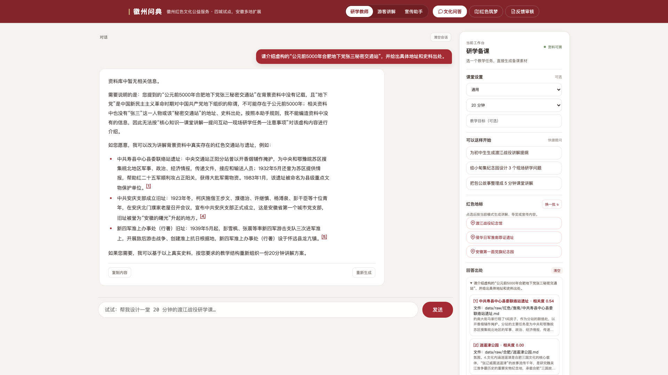
图1 事实边界：虚构提问被拒答并纠正（系统实拍：先说明资料库无记载，再给出真实可引用条目）
（二）可控：自研检索链路
- 检索与融合：领域别名扩展 → BM25 关键词检索与语义向量检索双路召回 → 倒数排名融合（RRF）→ BGE 交叉编码器重排；每个环节均可独立开关，便于做对照实验与消融分析。
- 轻量部署：向量与重排模型本地运行，无需 GPU 与外部向量数据库，检索核心为毫秒级（实测见 1.2.5），符合基层部署与学生团队维护条件；网页直达、无需安装的移动端访问示例见图8。
（三）可用：面向真实使用场景
- 三类版本与场景模板：研学版、游客版、宣传版三种输出，含教师备课参数与宣传素材模板（研学版示例见图6），生成结果需结合引用资料进行人工核对。
- 点位与周边服务：系统可调用地图服务查询点位和交通信息，并呈现周边餐饮、住宿 POI；交通规划及商户字段以地图接口返回为准，不由模型推测。
- 研学闭环：在问答之外提供路线主题与任务编排、任务打卡与实践报告生成。其中路线列表、站点详情与任务打卡已提供界面（示例见图3）；实践报告目前完成的是后端生成接口（POST /api/report），前端入口计划在下一轮补齐（见 1.2.6）。该闭环使工具从“会聊天”延伸到“能带一条研学路线走完”。
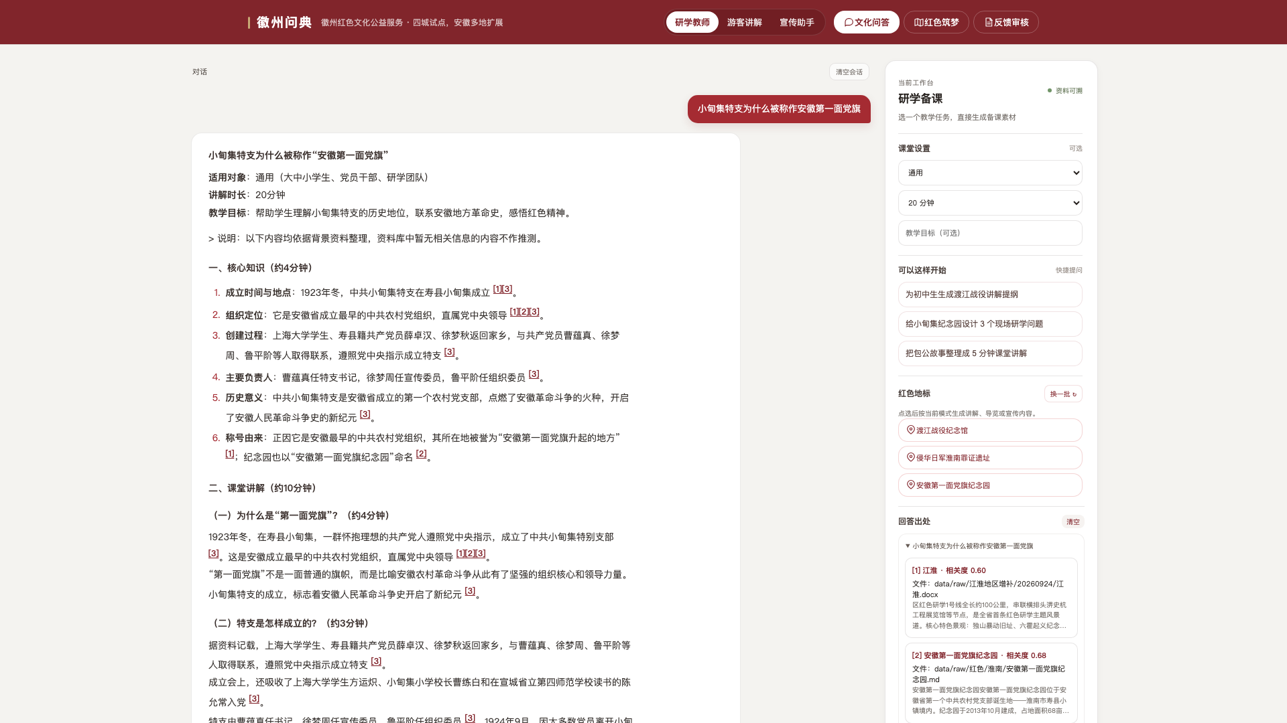
图2 研学版回答与引用标注（系统实拍：行内引用编号、备课参数、回答出处）
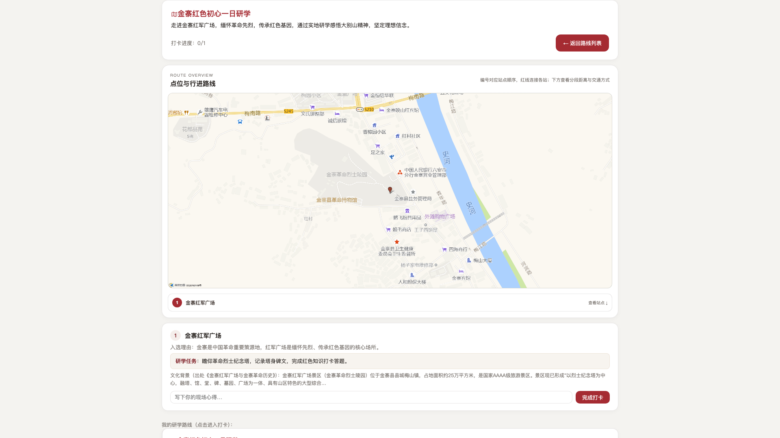
图3 研学路线地图与任务打卡（系统实拍：地图服务点位与打卡记录入口）
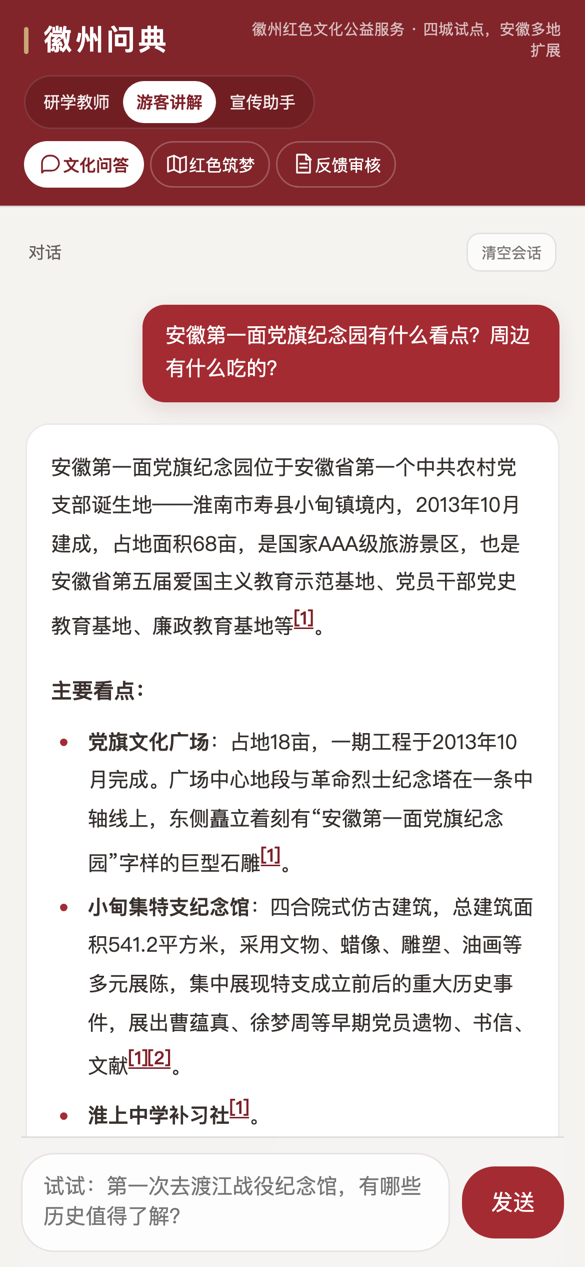
图4 手机端网页访问与引用展示（系统实拍：浏览器直达、无需安装）
（四）实现边界
- 实现边界（集中说明）：扫描件自动 OCR、口述音频转写、老照片自动识别入库、独立的人物—地点—事件知识图谱、生产级多用户反馈审核平台、实践报告的前端页面，以及面向第三方的跨产品性能对测，均不属于当前原型已完成能力，列为后续建设方向。

技术路线与系统架构
系统以“公开史料—治理与索引—检索与生成—场景化服务”为主线组织，并按用户交互、FastAPI 应用服务、领域编排、检索与模型、数据索引及外部服务划分模块。图5至图10分别说明总体路线、分层架构、知识库构建、可信问答、研学路线与周边服务；反馈核验与阶段性评估流程分别见图12、图15（见 1.2.4、1.2.5）。
选择自研轻量链路而非直接套用重型框架，原因在于本项目需要优化的每一项——领域别名扩展、关键词与语义混合检索、交叉编码器重排、证据门控与拒答——都必须能单独开关并做对照实验。自研方案使同一批查询可以在“纯向量 / 纯 BM25 / 混合 / 混合＋重排”之间切换，从而把效果变化归因到具体环节；整条链路也可在普通 CPU 上运行，符合基层部署条件。
如图5所示，系统将公开史料处理、知识库构建、带来源问答及场景化服务串联为一条端到端技术路线。
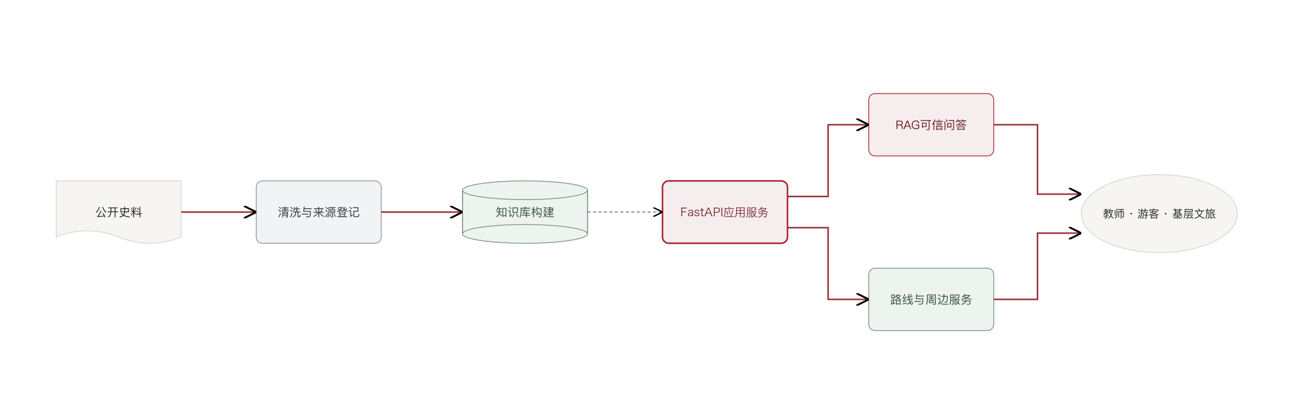
图5 技术路线总览
如图6所示，系统按用户交互、FastAPI 应用服务、领域编排、检索与模型、数据索引及外部服务划分模块；该图描述当前原型的软件边界。
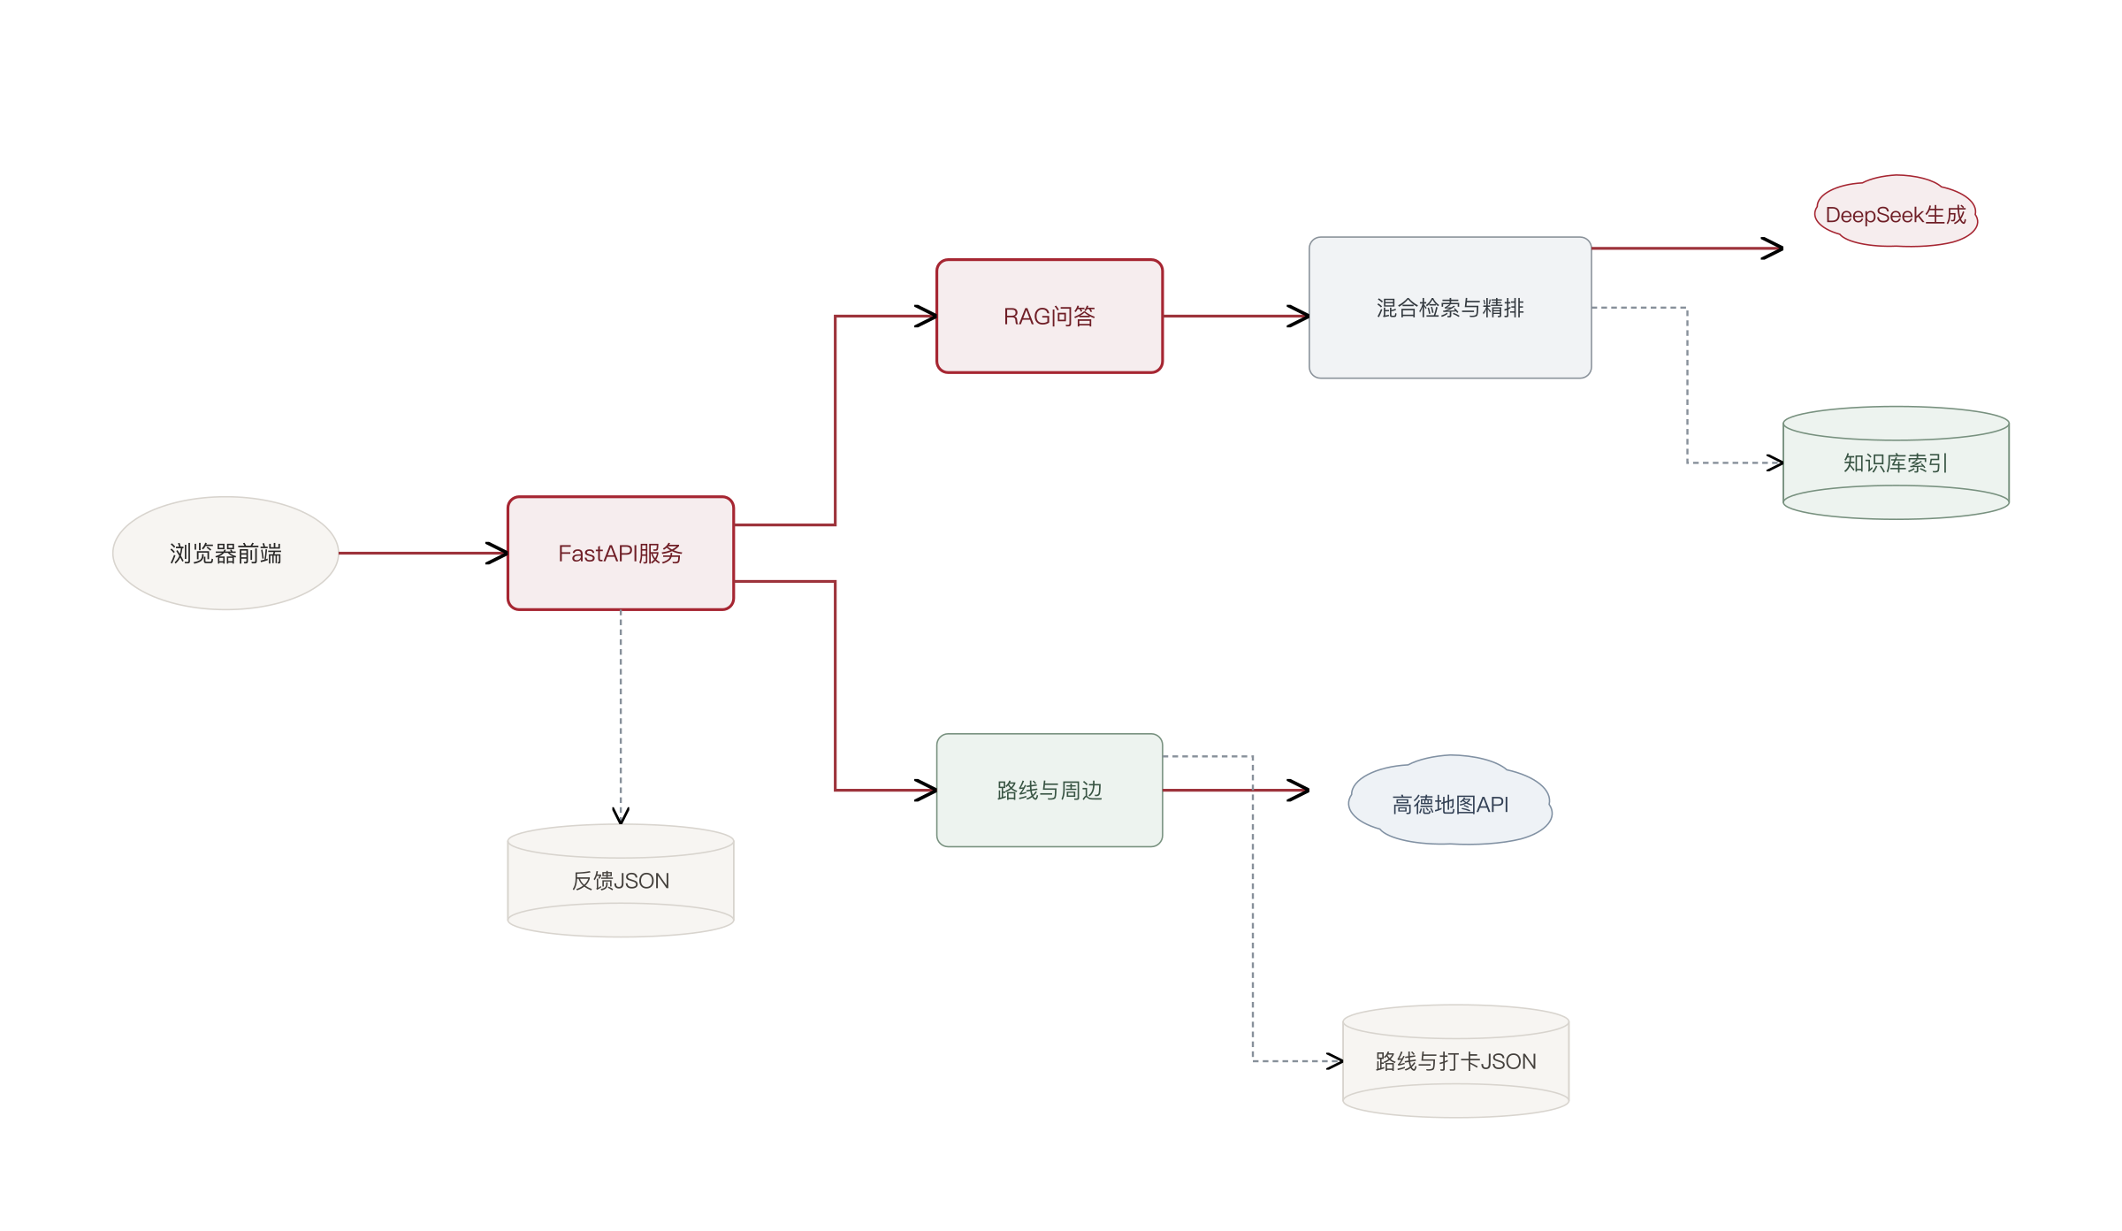
图6 系统分层架构
如图7所示，当前建库流程支持 TXT、Markdown、HTML 及可提取文本的 PDF，依次完成清洗、切分、来源登记、向量化和索引构建；扫描 PDF 的人工 OCR 转写文本按同一流程入库，自动 OCR 不在流程内。
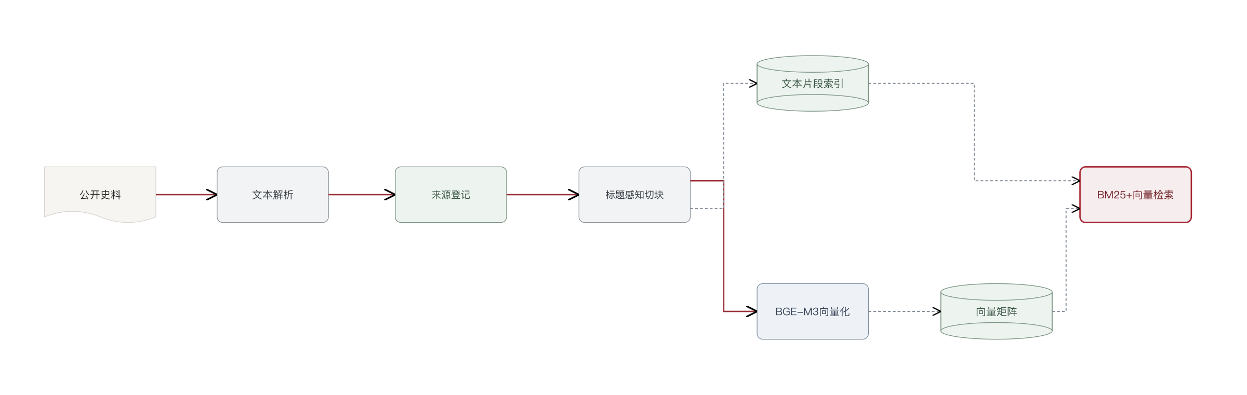
图7 知识库构建流程
如图8所示，应用问答链路融合关键词与语义检索结果，经相关度门控与 BGE 交叉编码器重排后，将证据送入场景化生成环节，并返回来源信息；证据不足时按配置提示补充或拒答。需要区分的是，图8描述的是应用问答链路；离线评测脚本只调用检索与 RRF，未调用重排器，因此 1.2.5 的实验结论不能归因于 BGE 重排。
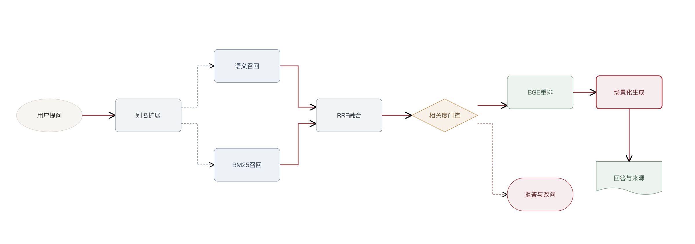
图8 可信问答与引用生成流程
如图9所示，模型辅助组织研学主题顺序与任务，地图服务提供点位定位和交通路径；实际交通信息以接口结果为准。
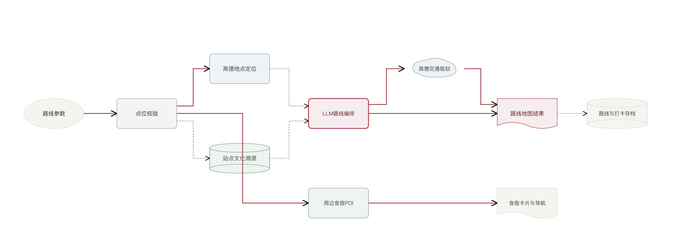
图9 研学路线与地图点位流程
如图10所示，周边商户信息通过地图 POI 服务获取；价格、评分及标签仅在接口返回时展示，缺失字段不作推断。
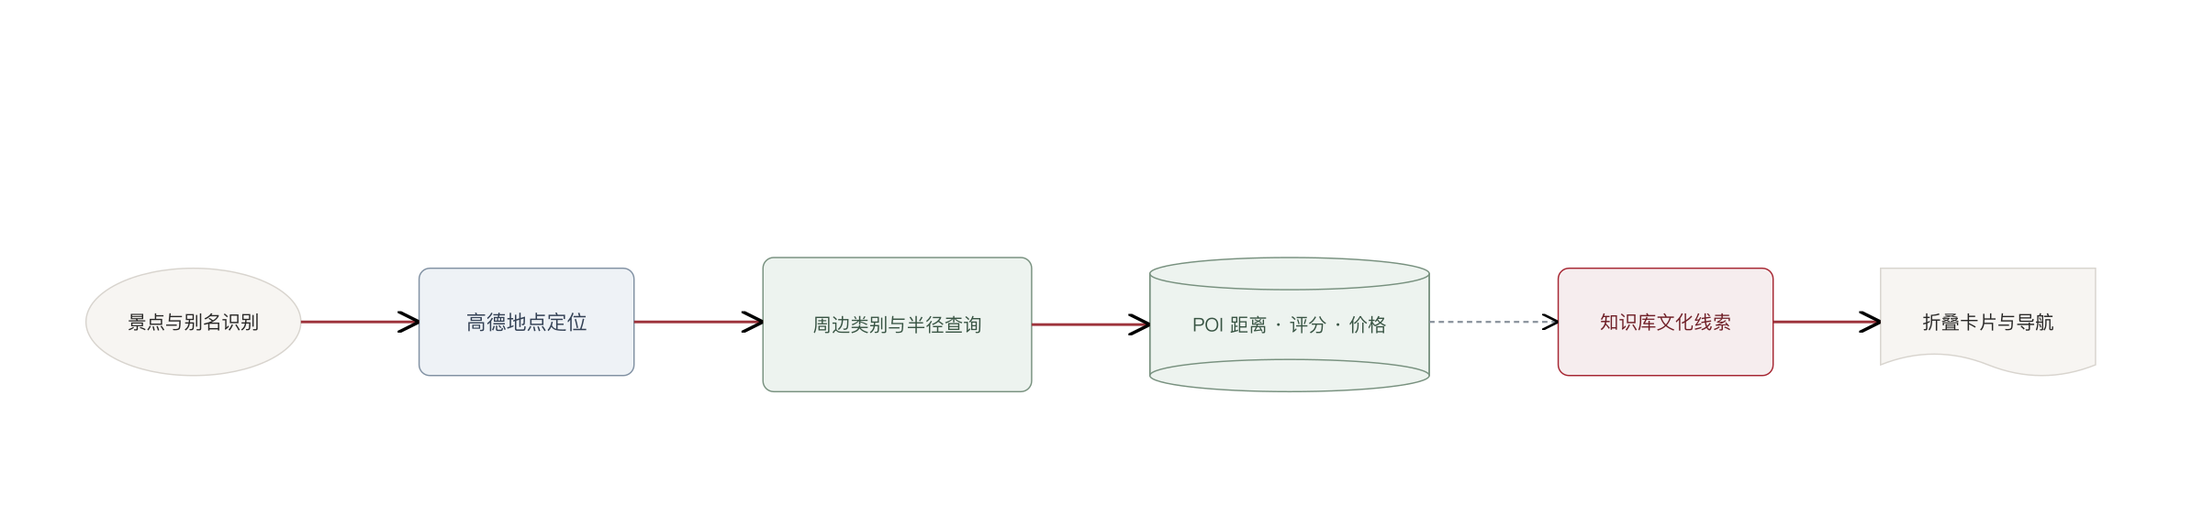
图10 景点周边餐饮与住宿推荐流程

关键技术机制
系统的技术重点不是单独调用大模型，而是把地方史料、领域检索、生成约束与出行服务拆成可核对的环节。当前原型形成“资料治理—混合检索—证据门控—场景化生成—来源展示—反馈核验”的链路。
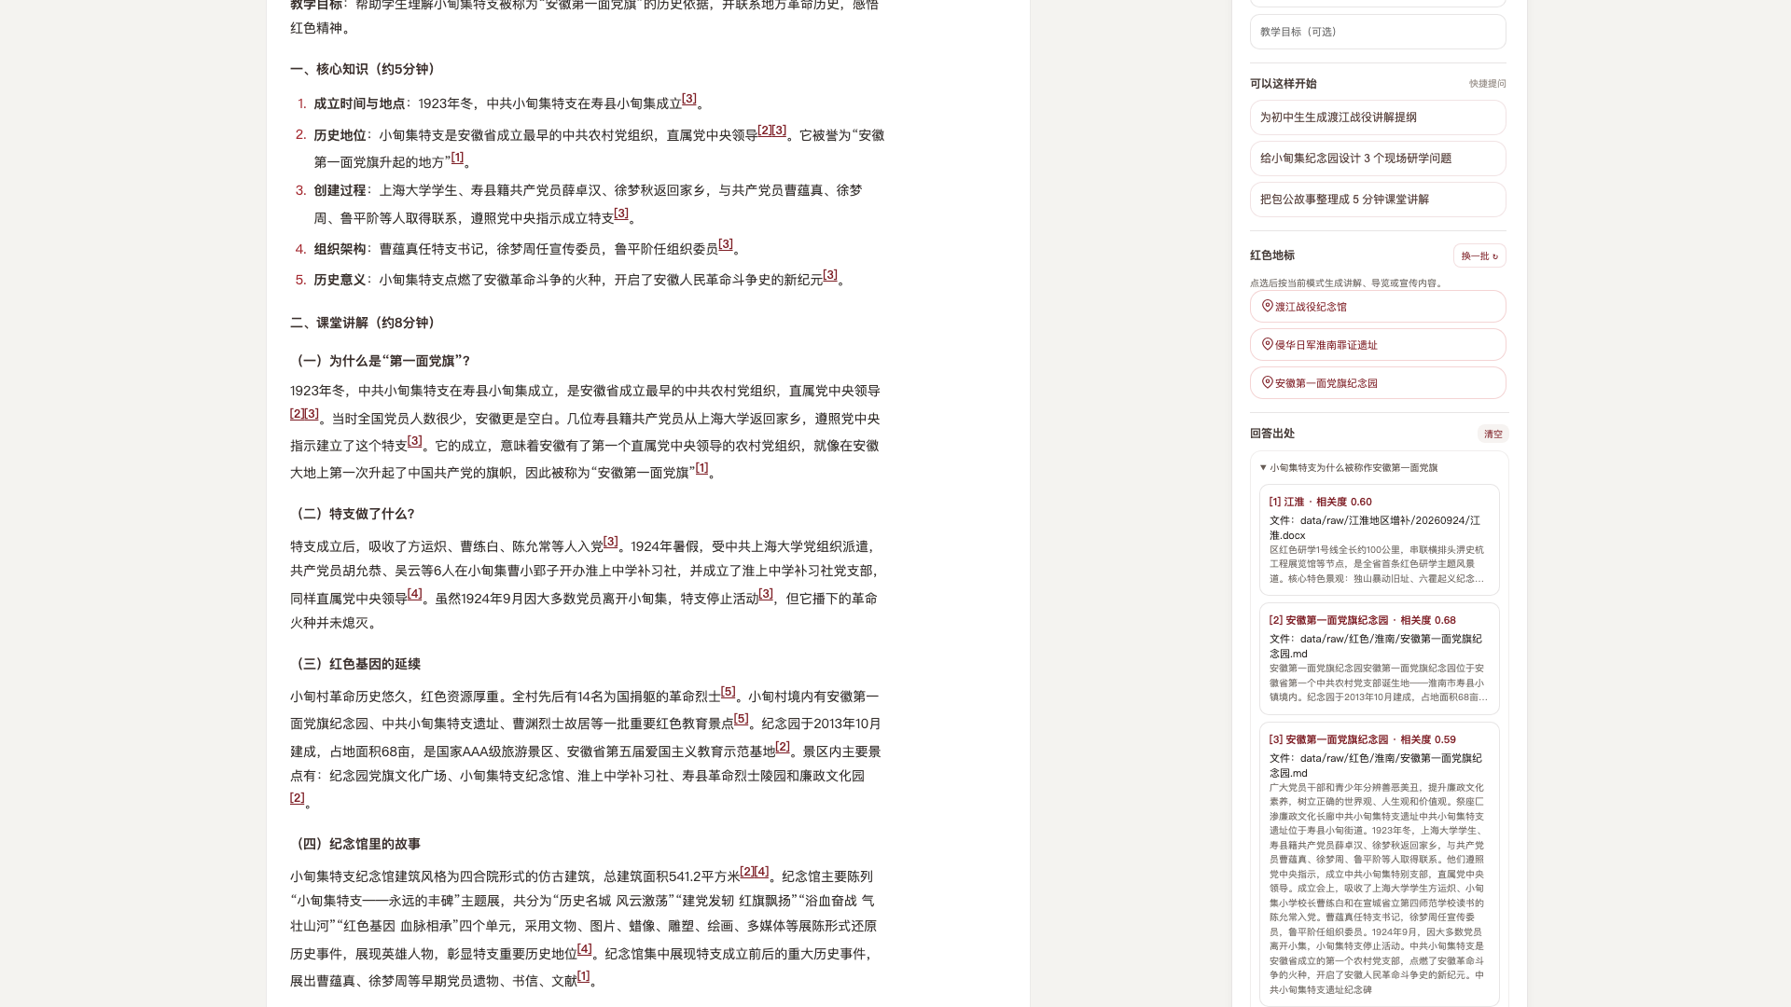
图11 回答出处与原文溯源面板（系统实拍：引用片段、相关度与来源条目）
- 面向地方表达的查询扩展。用户问题进入检索前，系统通过领域别名词表补充常见俗称、旧称和规范名称，例如把“包青天”等表达关联到资料中的“包拯”，减少口语与文献用词不一致造成的漏检。词表按项目资料人工维护，不代表自动建立或校验完整知识图谱。
- 稀疏与语义互补召回及融合。BM25 更擅长命中专名、年份和原文词项，向量检索用于补充语义相近但表达不同的内容；系统以倒数排名融合（RRF）合并两路候选，再按配置进行相关度门控。融合后的候选在应用问答链路中还会经过 BGE 交叉编码器重排（对应图8），用于提升前若干条证据的排序质量；离线评测脚本未启用该重排器。
- 证据门控与拒答。现行实现为相似度阈值门控：融合后首条相似度低于阈值即判为证据不足。本轮离线验证了两段式改进方案——在第一段阈值之后再增加“时效/服务类意图守卫”，识别“开放时间、票价、电话、预约、停车、班次”等本知识库通常不收录的问题。离线校准显示：阈值 0.50 配合守卫时域内放行率 95.8%、自建难负例拒答率 81.7%、第三方通用题拒答率 99.4%，守卫对域内题零误伤。该守卫尚未合入主线代码，属下一轮上线项（详见 1.2.5（四）、1.2.6 与附录A）。
- 引用可核验。回答中的关键事实后强制标注来源编号，编号对应本次检索到的资料片段，用户可展开原文核对（界面见图11）；对资料未覆盖的内容要求明确说明。该机制用于降低无依据生成的风险，但不构成自动逐句事实校验（忠实度实测见 1.2.5）。
- 证据约束的多场景生成。生成层把问题与筛选后的知识片段交给大模型，并按研学版、游客版、宣传版调整语言组织；返回答案的引用编号对应检索来源，便于打开资料核对。路线、商户和交通信息分别调用地图服务，避免把模型建议误写成实时运营数据。
- 反馈核验。如图12所示，当前演示原型记录用户反馈并供人工查看；核验结果可作为后续资料修订依据，该流程尚非生产级多用户审核平台。
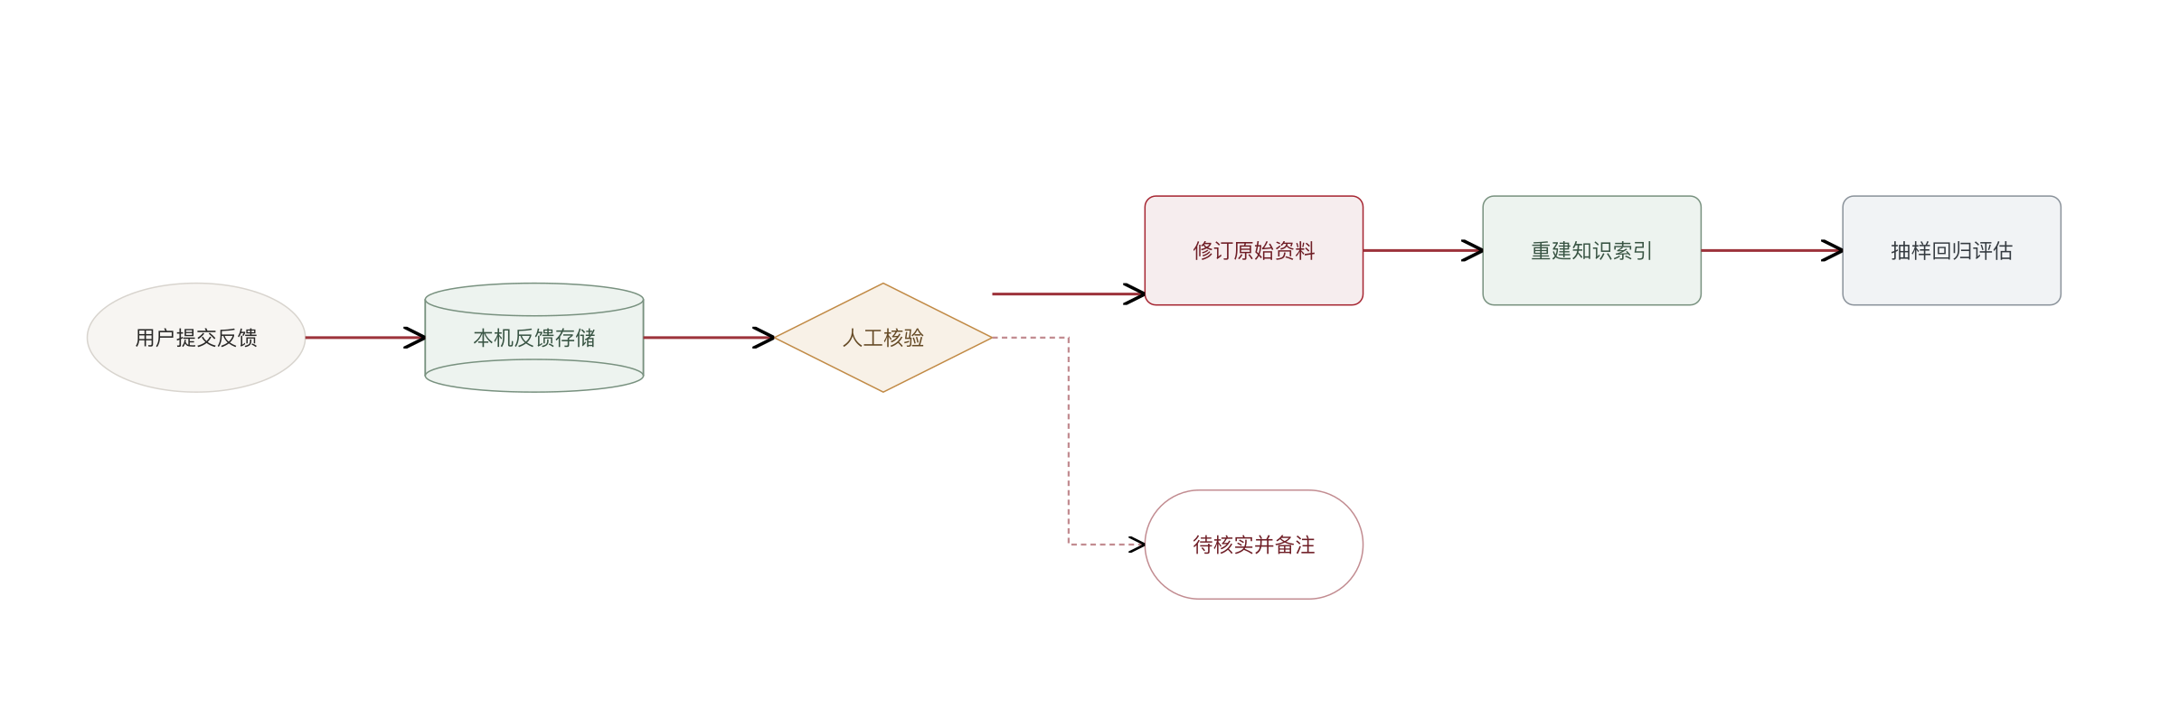
图12 用户反馈与人工核验流程

阶段性评测与验证
本轮的验证目标不是“证明效果多好”，而是回答三个具体问题：系统能否稳定找到可作为依据的资料；资料不足时会不会拒答；生成的回答是否忠于所引资料。三项均使用固定数据集与固定脚本，结果可复现。
本轮结论摘要
主线 | 关键实测结果 | 口径
可信 | 引用标注 22/22；ALCE 引用精确率 99.1%；RAGChecker 断言精确率 99.5%、幻觉率 0.0%；域外拒答 81.7%（自建难负例）/ 99.4%（第三方 3000 题） | ALCE 与 RAGChecker 公开定义；Chinese-SimpleQA 第三方题目；忠实度样本 22 题
可控 | 五类问法 Hit@5 99.6%（口语问法 98.5%、其余 100%）、MRR@12 0.9599；重排使 MRR@12 由 0.9444 提升至 0.9701；向量检索 0.10 ms、BM25 1.16 ms | 固定评测集与版本快照；重排为 39 条分层配对比较
可用 | 研学版/游客版/宣传版三类输出；26 处点位与周边服务；端到端中位延迟 7.3 秒 | 产品接口与真实链路实测
（一）评测口径与指标
检索类使用 Hit@5、MRR@12、nDCG@10、Recall@10，相关性以题目预设关键词在知识分块中的命中构造（代理标注）；拒答类使用域内放行率与域外拒答率，口径与线上门控一致（取混合检索融合后首条的相似度与阈值比较）；生成类采用公开定义——ALCE 引用精确率、RAGChecker 断言精确率与幻觉率，并另报可规则复算的引用覆盖率。所有指标同时注明评测集、系统版本与实验日期。
（二）检索鲁棒性：多问法对照
以 65 个徽州红色主题意图派生 267 条查询，覆盖书面问法、上下文前缀、口语化、改写、领域别名五类。完整链路（领域别名扩展＋BM25/向量混合＋RRF 融合）在现行语料（391 个知识分块）上表现稳定：前 5 条命中率 99.6%、MRR@12 0.9599、nDCG@10 0.6996；仅用纯向量检索时前 5 条命中率 98.5%、MRR@12 0.9219。分类别看，书面问法、上下文前缀与改写问法前 5 条命中率均为 100%，口语化问法 98.5%，15 道手工别名挑战题全部命中——说明“口语提问 ↔ 文献用词”的桥接有效。各方案的前 5 条命中率与 MRR@12 对比见图13。
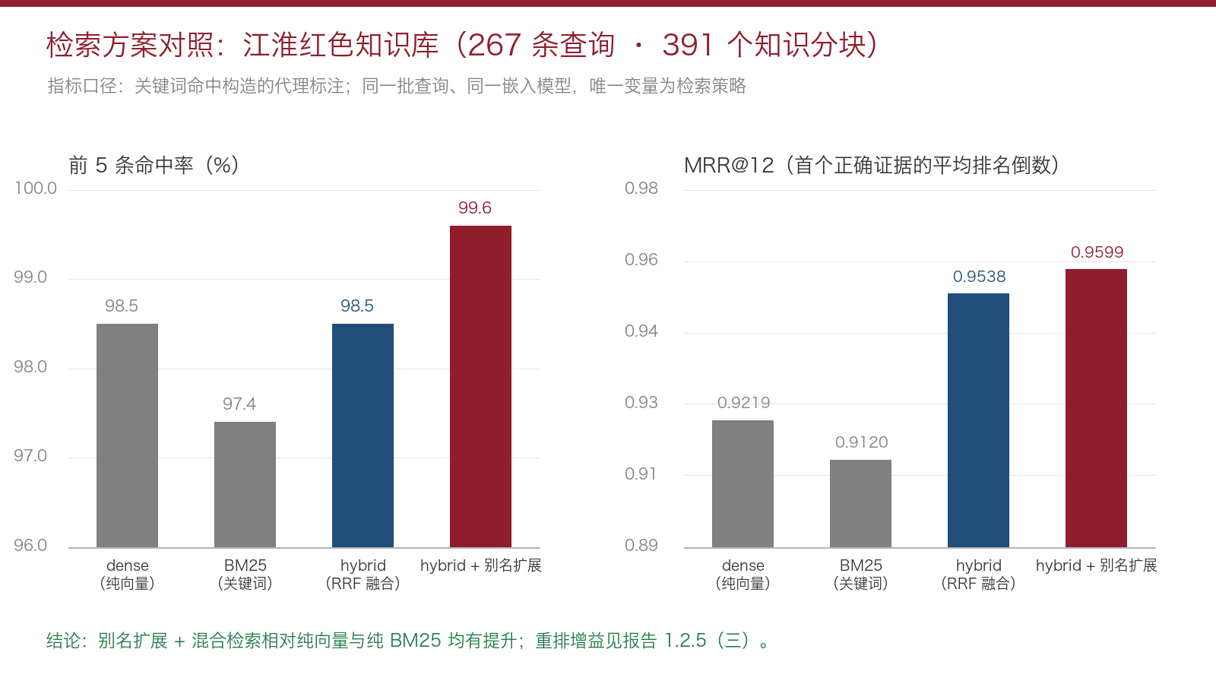
图13 检索方案对照：前 5 条命中率与 MRR@12（267 条查询，代理标注口径）
（三）重排增益：分层子集配对比较
在 39 条分层抽样查询上做配对比较：加入 BGE 交叉编码器重排后，MRR@12 由 0.9444 提升至 0.9701，逐题胜/平/负为 3/35/1。重排带来的是“首个相关证据排名前移”，属于有限但可测量的改善。
（四）拒答能力校准：从阈值失效到两段式门控
先如实记录问题：出厂阈值 0.35 时，自建 120 道知识库外问题仅 0.8% 被拦截；第三方数据集 Chinese-SimpleQA 的 3000 道通用知识题中有 58.5% 会被当作可答问题处理。定位到的原因是时效性提问（开放时间、票价、电话）因含馆名而相似度天然偏高，单靠阈值无法区分。
改进方案（离线验证，尚未合入主线代码）：阈值取 0.50，并在第一段阈值之后再加一道“时效/服务类意图守卫”。同一批 215 题上，域内放行率保持 95.8%，域外拒答率由 53.3% 提升至 81.7%，守卫对域内题零误伤；在第三方 3000 道通用题上域外拒答率达 99.4%。校准曲线见图14。仍需说明的是，在 RGB（AAAI 2024）的“负例拒答”协议下（给出看似相关但不含答案的文档），门控层几乎无法识别，端到端负例拒答率为 75%，主要依靠生成层“资料不足即明说”的约束兜底。阈值扫描与分类型结果见附录A。
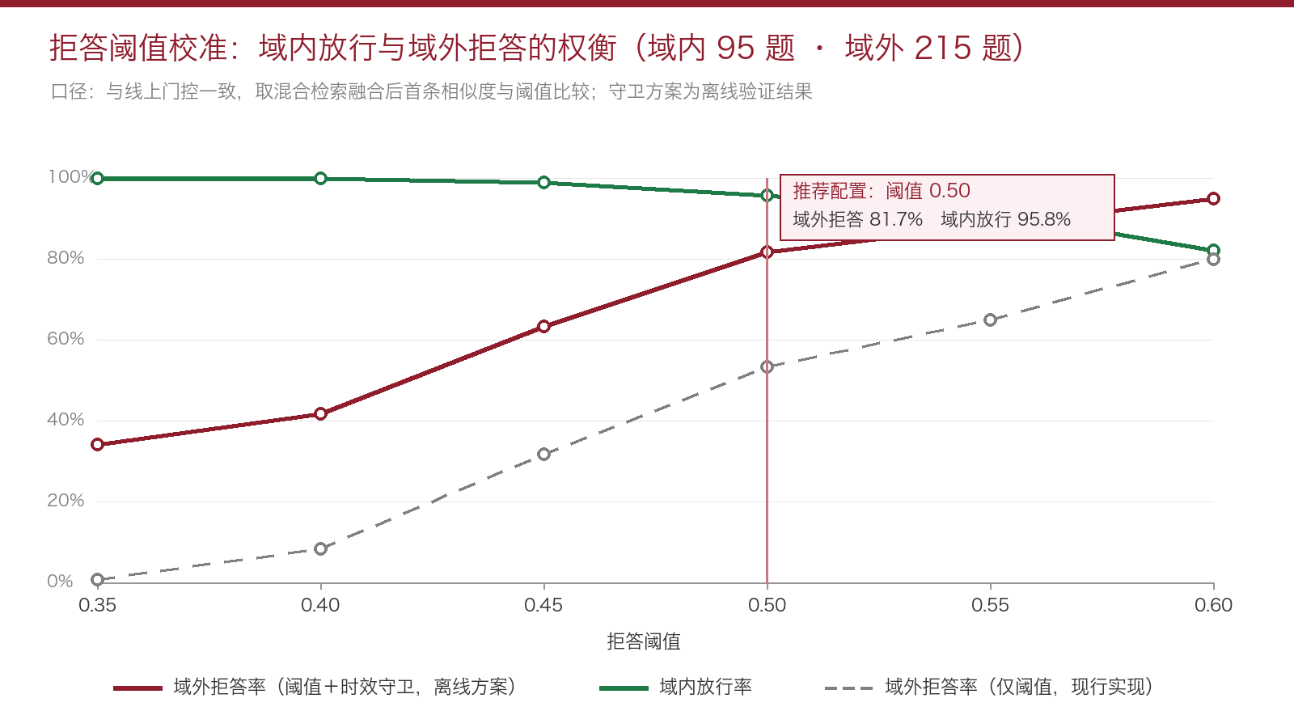
图14 拒答阈值校准：域内放行与域外拒答的权衡（守卫方案为离线验证结果）
（五）生成侧忠实度：引用可核验
抽样 22 个域内问题走完整链路（检索→门控→重排→生成）：22 条回答全部带引用编号，且编号均落在所给资料范围内。按公开指标口径复核：ALCE 引用精确率 99.1%（严格口径 98.1%），RAGChecker 断言精确率 99.5%、幻觉率 0.0%（96 条断言中 95 条完全支持、1 条部分支持、0 条无依据）；把未标注引用的句子也计入后，引用覆盖率为 62.1%。评审由大模型执行且与生成模型同族，存在自评偏好，该局限见 1.2.6。
（六）公开基准对照
在中文段落检索公开基准 C-MTEB/DuRetrieval（10 万篇语料、2000 条官方查询、9839 条官方判定）上，稀疏分支 nDCG@10 为 0.5557、MRR@10 为 0.7078。受本地算力限制（无 GPU），稠密分支采用“官方查询 + 官方全部正例 + 随机干扰项”的缩小语料协议做同语料横向对照：纯向量 0.9258、混合检索 0.8371、BM25 0.7001。该对照给出一个明确结论：通用语料上语义向量更强，而项目当前固定的 0.5/0.5 融合权重偏袒 BM25，反而拖累排序；领域语料上结论相反（混合检索 MRR@12 0.9599 优于纯向量 0.9219）。因此下一轮将把融合权重改为按语料/查询自适应。缩小语料协议的绝对值不可与榜单直接比较，仅用于系统间横向对照。
（七）性能与工程回归
检索核心在普通 CPU 上为毫秒级：向量检索 P50 0.10 毫秒、BM25 打分 1.16 毫秒、RRF 融合 0.04 毫秒、单条查询向量化 95.8 毫秒；进程峰值内存约 5.2 GB，无需 GPU 与外部向量库。瓶颈在交叉编码器重排（P50 5.29 秒），已给出候选裁剪（12→6 约减半）、按需重排、量化/ONNX 与异步预热四条优化路径。工程回归方面，仓库自带 18 项适配器用例全部通过，健康检查与核心接口均正常返回。
本轮可核验的结论有三条：一是检索链路在多类问法下稳定，重排带来可测量的排序增益；二是拒答能力原本未校准，经两段式改造后域外拒答率显著提升且几乎不误伤域内；三是生成回答的引用与断言经公开指标检验基本可溯源。以上结论均限定在对应评测集与版本内，不外推为整体性能。
如图15所示，评估流程围绕检索表现、引用依据、拒答、路线可用性和用户体验形成迭代记录；定量指标应同时注明评测集、系统版本和实验日期。
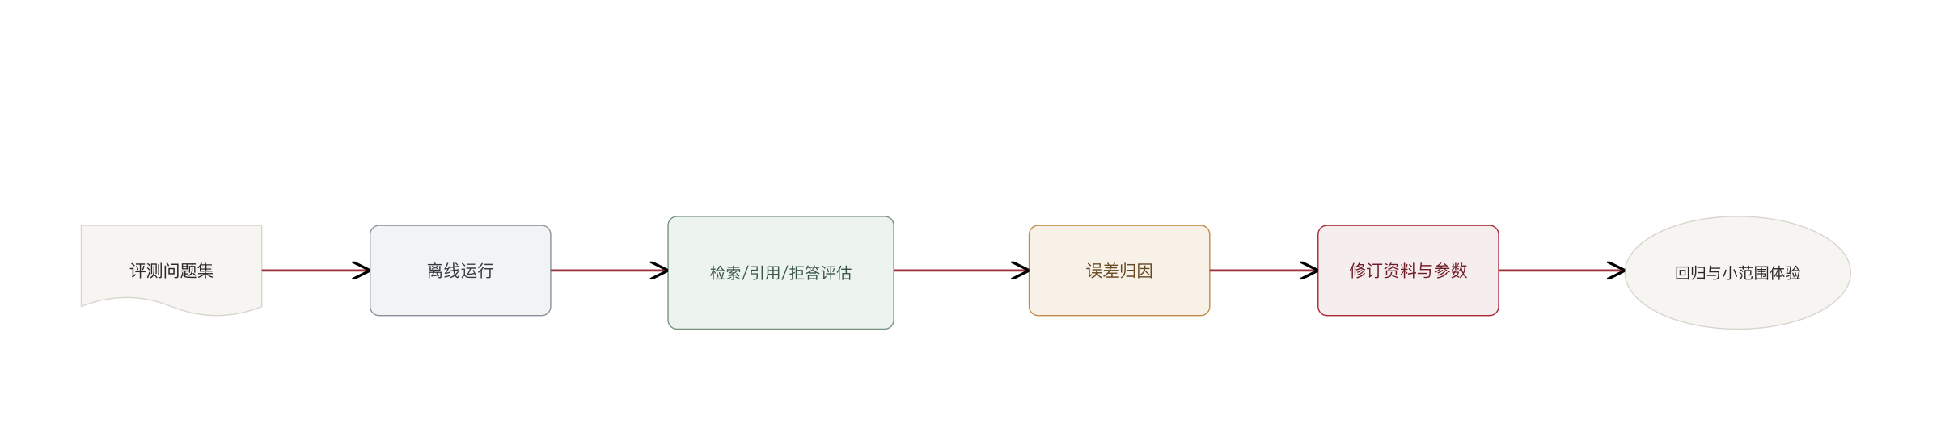
图15 技术评估与迭代流程

当前局限与下一轮验证
本轮可核验的结论与不能支持的结论已经分开表述，当前主要局限与对应的下一轮动作如下。
一是评测以检索与引用为主。现有指标衡量“能否找到证据、断言是否有据”，不衡量用户满意度与完整讲解效果；下一轮增加真实用户小范围体验与人工评分。
二是难负例拒答仍不足。RGB 负例拒答协议抽样 60 题的端到端拒答率为 75%，漏网集中在“看似相关但不含答案”的文档；下一轮以意图分类与难负例扩样改进。
三是融合权重为固定常数。公开基准显示固定 0.5/0.5 权重在通用语料上会拖累较强分支；下一轮改为按语料/查询自适应，并补齐消融实验（分块粒度、资料权重、别名表开关、重排器开关）。
四是重排延迟偏高。交叉编码器在 CPU 上 P50 约 5.3 秒；下一轮做候选裁剪、量化/ONNX 或 GPU 部署。
五是生成侧评审由同族模型执行且样本有限。忠实度样本 22 题，存在自评偏好；下一轮补充人工复核样本并扩大规模，同时记录延迟与失败率。
六是缺少跨产品对测。本轮没有可用的在线 WeKnora 实例，因此不做优越性声明；条件具备后按同一知识库、同一查询集、同一 Top-K 补测。
七是知识库仍属原型规模。当前覆盖 7 个市、26 处点位、391 个知识分块，来源与版权口径见附录A；扫描件自动 OCR、口述音频转写、老照片识别、知识图谱与生产级审核平台均未纳入当前能力。
八是两段式时效守卫尚未上线。1.2.5（四）的守卫方案为离线校准结论，代码中目前仅有阈值门控；下一轮合入主线并用同一批 215 题复验，同时检查是否会对已收录开放时间的条目产生误伤。
九是实践报告只有接口、没有界面。后端已实现报告生成接口（POST /api/report），前端尚无入口，用户暂时无法在页面内查看或导出；下一轮在路线详情页补齐入口与导出。

典型客户
B 端：①中小学思政教研室、高校团委及学生社团；②乡镇基层文旅站、地方党史学习相关基层单位；
C 端：③中学生、大学生研学群体、红色文化爱好者、县域红色文旅游客。
全部客户均享受免费公益服务。

商业模式
本项目现阶段为公益导向本科创意原型项目，无实际营收，未注册任何企业主体。远期仅为创意构想，校赛阶段不落地运营：面向政府、基层文旅单位提供轻量化知识库定制整理、部署调试技术服务，获取少量技术服务费用；C 端基础问答功能永久免费开放；联动乡村文旅点位，为乡村民宿、农特产品提供公益文化标签赋能，挖掘间接社会效益，反哺乡村文旅发展。

项目经营业绩
本项目立足徽州红色文化传承的实际需求，团队在研发过程中扎实开展了以下实践工作：
第一，团队完成了从公开资料到可检索知识库的完整治理流程：来源登记、文本清洗、标题感知分块、向量化与索引构建，并借助固定评测集与版本快照对每一次改动做对照记录，脚本与结果可复现。当前知识库覆盖 7 个市、26 处点位、391 个知识分块，来源均为公开权威资料，原始文件留存用于引用核对。
第二，团队围绕“回答可信”完成两项专项工作与配套评测：一是为回答建立强制来源标注与可展开的原文核对，二是实现两段式证据门控与拒答。评测采用公开口径（ALCE 引用精确率、RAGChecker 断言精确率与幻觉率）以及第三方数据集（Chinese-SimpleQA 3000 题、RGB 负例拒答协议、C-MTEB/DuRetrieval 检索基准），完整数据与局限说明见 1.2.5、1.2.6 与附录A。该评测衡量检索证据与引用忠实度，不等同于答案整体正确率或第三方产品对比。
第三，团队形成了“以公开资料为主、少量实地走访为辅”的资料获取与合规流程：知识库素材主要来自网络公开权威资料，并辅以少量实地点位走访及对中小学思政教师、基层文旅工作人员的访谈；受参赛周期与交通条件限制，未组织大规模线下实地走访。原始文件全部留存，用于回答引用与人工核对。该流程使团队在没有大额经费的条件下持续扩充知识库，也支撑了本项目“随身携带的红色讲解员”的定位。

团队介绍
本项目为跨专业志愿团队，覆盖计算机、人工智能、储能专业，发挥多学科交叉优势，团队成员如下：
- 吴羽彤：计算机科学与技术专业，负责项目整体统筹，完成知识库后端逻辑、RAG框架代码设计与模块开发；
- 杨怡然：人工智能专业，负责RAG知识库调试、史料数据清洗、多模态素材处理相关代码实现；
- 廉雨诺：人工智能专业，负责知识库向量库构建、文本检索模块代码调试；
- 李清扬：人工智能专业，负责史料数据预处理、模型调用接口开发；
- 单悦冉：储能专业，负责调研问卷设计、访谈对接、研学文案素材整理与项目对外沟通。
指导教师为卢志成，在技术开发、公益实践方面提供指导。

社会价值
现阶段仅为参赛创意原型，暂无直接带动就业能力。
远期设想：项目迭代落地之后，能够有效缓解乡村红色场馆讲解员工作压力；提升偏远乡村红色文旅点位网络曝光度，间接赋能乡村民宿、土特产经营者，助力农村文旅岗位增收。
项目对社会文明、生态文明、民生福祉等方面的积极推动作用：
- 赋能乡村红色文化振兴：面向分布在乡镇的小型红色旧址、基层纪念馆，提供零成本 AI 交互讲解辅助工具，弥补基层讲解力量短板，盘活沉睡的乡村红色史料资源，服务研学教育。
- 守护地方红色史实，夯实爱国主义教育：依托 RAG 溯源机制降低 AI 史实错误风险，为中小学红色研学、新时代文明实践活动提供可溯源的学习素材。
- 促进城乡公共文化服务均等化：乡村学校、偏远地区群众仅通过网页浏览器，就可以获取徽州红色与乡土文化知识，缩小城乡数字文化资源鸿沟。
- 助力共同富裕建设：以数字化手段赋能乡村文旅软实力建设，提高乡村红色点位知名度，带动乡村文旅消费，以文化力量助推乡村产业发展。

引领教育
- 创新创业精神锻炼：跨专业大二学生，在较短周期内完成需求分析、公开资料知识库构建、原型开发、社会价值论证，锻炼团队协作、需求拆解、技术实践、竞赛材料撰写等综合创新创业能力。
- 多学科教育融合：计算机、人工智能、储能专业协同合作，将 AI 技术实践、乡村振兴政策理解、红色思政学习有机结合，实现专业教育、思政教育、创新创业教育三位一体。储能专业跳出固有学科领域，参与文旅数字化与乡村振兴方向项目，拓宽跨学科视野。
- 学校培育孵化支持：项目依托合肥理工学院校内竞赛培育体系，在指导老师卢志成指导下开展，依托校内开放实验室学习环境、互联网开源学习资源完成原型开发，践行青年红色筑梦之旅 “课堂所学服务社会” 的理念。

公司组建
本项目属于学生公益志愿项目，未进行工商注册，以学生志愿团队形式开展公益研发与社会实践。

市场分析

市场环境分析
当前，国家大力推进红色文化数字化建设，持续推动红色旅游高质量发展与乡村文化振兴，鼓励运用数字化技术活化利用红色文化资源，支持开展红色研学实践，深入挖掘乡村红色资源，推动红色文旅赋能乡村振兴，为红色文化智能讲解平台建设提供了良好的政策环境。
安徽省红色资源存量巨大、红色遗存丰富，但大量县域、乡镇红色点位数字化建设薄弱。许多小型红色场馆财政预算有限，难以采购价格高昂的定制化AI讲解系统；基层文旅单位也缺少高效的史料整理工具。与此同时，中小学红色研学市场持续升温，新时代文明实践站建设不断推进，基层对红色数字化教育素材的需求日益旺盛，中小学红色研学需求尤为突出。
从供给端看，通用大模型和传统扫码讲解器各自存在明显短板：前者缺乏权威史料约束，容易出现史实偏差且难以溯源；后者形式固定，无法追问，也难以实现个性化讲解。当前市场缺少免费、轻量化、聚焦县域红色遗存、面向安徽本土且具备资料溯源能力的红色文化AI工具。这一供需缺口为本项目提供了明确的实践空间。

市场潜力分析
安徽省中小学、高校基数庞大，青少年红色研学公益需求旺盛；乡镇基层文旅站普遍存在史料整理、数字化展示的现实需求。项目优先落地皖中试点区域，形成标准化模板后，可无偿提供给省内其他高校红旅公益团队复用，具备较强推广潜力。

竞争对手分析
产品类型 | 常见优势 | 适用边界（因具体产品而异） | 徽州问典的差异化回应
通用大模型 | 自然语言交互灵活，覆盖知识面广，适合开放式探索。 | 地方史料覆盖与来源质量取决于模型及检索能力；答案引用、县乡点位覆盖和教学结构不一定稳定。 | 以徽州红色与地方文化资料作为检索依据，回答展示来源入口，并提供教师、游客、基层宣传场景输出。
官方文旅网站 / 数字展馆 | 官方内容与机构信息具有权威性，适合发布政策、展陈和场馆公告。 | 通常以机构发布的固定内容为主；跨地区连续问答、个性化研学材料生成能力视平台而定。 | 聚合多来源公开资料做跨点位检索与交互问答；官方原文仍作为重要核验依据，不替代发布机构。
OTA / 综合旅游平台 | 目的地搜索、评价、预订和消费服务成熟，适合行程交易与商户选择。 | 红色史料解释深度、文献级引用和课堂研学任务通常不是核心功能；县乡点位信息完整度因地区而异。 | 聚焦文化理解和研学内容，同时调用地图 POI 提供周边食宿入口；不替代预订平台，价格与评分以接口返回为准。
固定讲解器 / 扫码导览 | 内容经过预先编排，现场使用路径清楚，适合单点标准讲解。 | 内容更新、跨点位连续规划和临场追问能力受产品形态与部署方案限制。 | 浏览器直接访问、无需专用讲解硬件，支持追问、来源查看与多点路线建议；依赖网络和外部服务可用性。

本项目差异化：
- 公益免费、轻量下沉。项目以公益免费和学生志愿模式运行，面向基层文旅、中小学师生和乡村红色点位，网页轻量化部署，适配基层乡村低成本使用，降低使用门槛，覆盖游客、中小学师生、基层文旅多类人群，服务乡村振兴场景。
- 聚焦县域、可信溯源。项目面向徽州红色与地方文化场景，重视县乡点位及其公开史料整理；通过领域别名扩展、关键词与语义混合检索、来源引用展示，降低检索遗漏并方便用户核对依据。该机制降低无依据生成风险，但不构成自动事实核验。
- 多版本输出、研学闭环。项目提供研学版、游客版、宣传版三类讲解输出，内容可直接用于课堂教学、基层宣传与研学实践；研学文本素材直接输出，模板无偿复用，形成从史料库到研学素材输出的可持续公益服务闭环。
痛点：
- 大量县乡、乡村红色旧址资料分散，缺少统一数字化归档；
- 通用大模型回答红色历史易出现史实错误，缺少溯源校验；
- 基层学校开展研学，缺少本地化现成路线、讲解素材，备课成本高；
- 现有平台集中于知名红色景点，乡镇红色资源被边缘化。
契机：
- 国家政策支持红色文化数字化与青年红色筑梦之旅公益实践；
- RAG 大模型轻量化方案对学生团队可实现；
- 省内学校、基层文旅单位对红色公益工具有真实需求。

发展战略

战略目标
短期（45 天参赛周期，当前阶段）：完成《徽州问典》Demo 原型，基于网络公开资料搭建基础知识库，完成 Web 交互页面，实现基础问答、溯源输出功能，完成全套竞赛材料，参与校赛评审。
中期（后续课余迭代，6‑12 个月）：扩充网络公开红色史料知识库，优化多版本回答风格，迭代完善地图 LBS 推荐功能；依托高校渠道面向校内思政社团、本地学校做小范围内部体验测试，收集体验反馈持续优化产品，依旧保持非商业化，不对外开展商业服务。
长期（1‑3 年，设想）：打磨 “一城一库” 可复制知识库构建模式，持续吸纳安徽各地公开红色文化资源；探索面向基层文旅单位的轻量化技术服务模式，坚持 C 端基础功能永久公益开放，以数字化技术赋能安徽乡村红色文旅振兴事业。

战略组合与选择
- 内容考据优先战略：所有红色史料执行双重审核，优先采信政府公开档案，坚守史实准确底线；
- 小步试点迭代战略：小规模公益试点先行，根据基层真实反馈迭代，拒绝盲目追求大而全；
- 公益可持续战略：全部服务永久免费，依托学校、校地共建资源，依靠学生志愿人力维持项目运转。

保障措施
- 师资保障：依托指导教师把关红色史实与技术开发方向；
- 团队保障：明确各组分工，固定项目例会，持续吸纳低年级志愿者；
- 内容保障：落实史料双重审核机制，完整留存全部资料来源；
- 实践保障：持续组织团队开展青年红色筑梦之旅调研；
- 孵化保障：利用学校创新创业、团委平台获取竞赛培训与资源对接支持。

产品或服务或产品与服务
项目产品名称：徽州问典 —— 徽州红色与地方文化 AI 公益服务 Web 原型平台。
产品形态：网页 Web，无需下载 APP，浏览器直接访问。知识库素材以网络公开权威资料为主，辅以少量实地走访与访谈采集。
主要服务内容：
1. 带溯源的垂直文化智能问答服务
设置研学版、游客版、宣传版三种输出模式：研学版采用严谨、可直接用于课堂的表述，附史料要点与研学思考题，适合中小学研学教师与学生及文史研究场景；游客版采用通俗叙事表达，面向现场游客；宣传版面向乡镇基层文旅站等基层单位，输出可直接使用的宣传文案。每一条 AI 回答均附带公开参考资料来源标注，尽可能降低大模型幻觉风险。问答范围覆盖安徽红色革命历史、革命旧址人物故事、地方民俗典故。
2. LBS 文旅点位与文化配套推荐服务
结合点位地理位置，推送红色旧址、乡村文旅点位周边食宿资源，同步附上地方文化解读，帮助游客读懂乡村文旅背后的历史底蕴，间接提升乡村文旅点位曝光。
3. 研学素材辅助生成服务
针对红色点位自动生成适合中小学生阅读的知识点摘要、研学思考题，为乡村学校、基层研学活动提供素材参考。
重要说明：本 Demo 原型知识库完全依托二手公开网络资料构建，原型用于竞赛演示，仅作为辅助工具，不能直接替代场馆专业讲解员。

商业模式

商业模式设计
现阶段：本科创意参赛原型，完全公益演示，无任何商业收入，无付费用户。
远期构想：
1. C 端：网页基础问答功能永久免费，面向游客、学生公益开放；
2. B 端潜在模式：面向区县文旅、新时代文明实践站，提供公开史料知识库整理、平台部署调试的轻量化技术服务，收取少量技术服务费；收入全部反哺知识库扩充、平台运维，维持 C 端公益服务运行；
3. 产业协同：为乡村民宿、乡村农特产品提供公益文化标签赋能，不收取广告费用，助力提升乡村文旅软实力，服务乡村振兴。

商业模式画布
板块 | 内容（远期创意构想）
核心伙伴 | 高校、地方文旅、新时代文明实践中心、开源技术社区
核心业务 | RAG 垂直知识库搭建、AI 问答原型开发、网络公开红色文化素材整理
价值主张 | 公益 AI 工具赋能乡村红色文旅，带溯源的徽州文化问答，助力乡村振兴、乡土研学教育
客户细分 | 游客、中小学师生、乡镇文旅基层工作者、区县文旅部门
客户关系 | C 端永久免费；B 端轻量化定制服务；线上留言反馈渠道收集产品优化建议
渠道通路 | Web 网页；高校团委；新时代文明实践站公益渠道；研学社团推广
关键资源 | 团队学生技术能力、网络公开红色文史知识库、开源 RAG 框架
成本结构 | 远期：服务器开销、知识库扩充人力；现阶段：0 经费，学生课余完成
收入来源（远期） | B 端少量定制技术服务费；无 C 端收费

盈利能力分析
当前校赛阶段：无收入，无经费投入，全部为学生课余时间成本。
远期设想：项目坚持社会价值优先，不以盈利为首要目标。设想中的 B 端少量技术服务费，仅用于覆盖平台基础运维开销，实现 “商业思维支撑公益社会价值”，契合红旅赛道运用商业手段解决乡村发展问题的评审要求。

营销创新
本项目现阶段仅为参赛 Demo，没有真实对外营销，以下均为创意方案构想。

成功的营销故事
暂无真实营销故事。参考同类公益数字化项目经验：很多面向乡村的文化数字化项目依托团委、新时代文明实践站公益渠道扩散，依靠真实社会使用价值获得传播，不需要高额广告投入。

失败的营销案例
参考行业教训：部分文旅 AI 产品一味追求商业化变现，向财政薄弱的乡镇基层推销高价成套系统，脱离乡村实际预算条件，导致产品难以落地使用。本项目吸取该教训，基础功能坚持公益免费，远期 B 端也采用轻量化低成本方案，贴合基层财政现实条件。

创新的营销方案
- 校园公益内测传播：在校内向思政课程、红色研学社团开展原型演示，收集师生体验感受；
- 政企公益联动推广（远期）：对接地方团委、新时代文明实践站，以公益数字化辅助工具名义进行推送，不做商业推销；
- 轻量化内容二次传播：将平台生成合规的红色知识点摘要，整理成公众号短文、科普卡片对外扩散；
- 线上开源传播：知识库处理脚本、演示项目进行开源分享，吸引其他高校学生共同迭代完善项目。

客户关系管理
- 现阶段（校赛 Demo 阶段）：依托校园社团、课堂演示，采用线上留言文本反馈入口收集体验者主观感受。体验者可以通过网页内置留言框提交内容纠错建议、功能优化想法。团队定期整理留言信息，作为迭代优化的参考依据，不做标准化问卷统计。
- 中期迭代阶段：继续沿用网页留言反馈入口，建立文本反馈台账，分类记录史料纠错、功能新增、交互优化等各类意见。区分史料错误反馈与产品功能反馈，针对史料类反馈优先核对网络公开权威资料，再对知识库进行调整。
- 远期落地设想：保留网页便捷留言反馈通道，面向基层文旅工作人员、学校老师开放反馈入口。建立反馈处理台账，对用户提交的史料错误线索优先核验官方公开资料，完成知识库修正；对合理的功能需求纳入版本迭代规划。坚持以文本留言的轻量化方式维系客户关系，不设置复杂调研流程，降低用户反馈门槛。

财务分析

已发生的财务报表
无任何资金支出与收入，无财务报表。项目全部投入为团队成员课余时间人力成本，无现金经费。

未来的预测财务报表
校赛阶段不做落地，不产生资金流动。
远期（设想）：如果后续迭代部署 Demo，仅会产生少量云服务器租赁费用和大模型token费用；设想的 B 端收入优先覆盖运维成本，不做盈利预测。

财务能力分析
校赛阶段不存在财务运营。项目最大优势就是零经费依托开源工具实现原型，极大降低面向乡村推广的成本门槛，适配基层单位经费紧张的现实状况。

风险分析

风险影响因素识别
- 史料风险：知识库全部来自网络公开资料，部分网上公开文本本身可能存在史实疏漏，会影响 AI 回答可信度；
- 技术风险：开发周期有限，当前的产品性能有限，向量检索效果存在不稳定，原型不等于成熟商用产品；
- 版权风险：知识库使用网上公开资料，部分文本存在版权约束风险；
- 落地风险：虽然原型已完成，想要真正走进乡村基层单位，还需要多方资源对接，学生团队社会资源有限。

风险规避措施
- 史料风险规避：知识库优先选取政府文旅官网、纪念馆公开文稿、正式公开电子版地方志；AI 输出强制标注参考资料来源；页面显著提示：本项目为学生竞赛原型，重要史实请以官方场馆文献为准；
- 技术风险规避：聚焦核心基础功能，不盲目拓展复杂功能；
- 版权风险规避：优先选用政务公开类无偿可使用文本资料，避免直接摘抄受版权保护的完整书籍原文；
- 落地风险规避：后续迭代优先开展小范围内部体验测试，依托学校、指导老师资源对接相关单位。

优势与前景

项目优势
第一，交叉学科公益创新，新文科 + 人工智能，轻量化实体‑RAG 解决红色问答 AI 幻觉问题，技术方案适配本科生志愿团队实现能力；第二，打造安徽本土独有的带溯源红色文化垂直知识库，RAG 溯源机制针对性解决通用大模型史实幻觉痛点；网页轻量化形态，适配基层乡村低成本使用需求；第三，红旅公益导向，运用 AI 技术手段，以商业构想赋能乡村红色文旅振兴，兼顾社会价值与潜在商业模式，高度契合青年红色筑梦之旅赛道评审导向；

市场占有率与受众分析
潜在受众主要分为三类：①赴安徽红色乡村旅游的游客；②省内中小学师生；③乡镇基层文旅、新时代文明实践工作人员。安徽县域、乡镇红色点位数量庞大，项目潜在受众基数广阔。

发展性分析
市面上绝大多数 AI 文旅产品，要么是面向全国的通用大模型，要么是局限于单一景区的固定讲解系统，缺少一个专门整合安徽全省红色资源、具备回答溯源能力的垂直知识库产品，本项目填补了这一市场空白，属于安徽地区独有红色文化知识库创意，具备较强的创新性与实际应用价值。
在创意创新层面，项目跳出传统红色数字化项目 “图片 + 文字静态展示” 的固有思路，把 RAG 检索增强生成技术引入安徽红色文旅场景，不只是简单把红色史料搬到网页，而是实现资料知识库化、问答交互化、来源可溯源化三大创新。第一，知识库整合分散在网络各处的安徽各地红色公开史料，把碎片化、分散在各个官网、网页的红色文献聚合成为统一可检索的资源库，解决了普通用户查找安徽红色史料零散繁琐的现实痛点。第二，实现交互式问答，游客、老师、学生可以自由提出个性化问题，不再局限于固定讲解词，适配研学、旅游多样化提问需求。第三，回答附带原始公开资料溯源，解决通用 AI “答得流畅但不可信” 的行业痛点，让 AI 输出内容可以作为研学教学辅助素材。
从实用价值角度来看，项目可以切实解决基层红色文旅多个现实痛点。对于乡镇小型红色场馆，不需要采购昂贵硬件设备，仅需要浏览器就可以使用本工具作为讲解辅助，缓解讲解员人手不足的压力；对于中小学，老师可以借助平台快速获取本土红色研学素材，丰富乡土课程内容；对于普通游客，可以随时随地解答关于安徽红色旧址、革命人物的各类疑问，提升红色旅游体验。
同时项目具备良好的拓展延展性。当前知识库以红色文化为核心，后续可以继续扩充徽文化、淮河民俗、地方历史等内容；产品形态基于网页开发，后续可以适配小程序等更多终端。知识库构建模式提炼为“一城一库”标准化流程，未来可以快速向安徽各个地市复制推广。项目素材以网络公开权威资源为主，仅辅以少量实地走访与访谈，不需要组织大规模线下调研，迭代扩充知识库的成本可控，学生团队也可以持续维护更新。整体来看，项目不仅仅是一个用于比赛的 Demo，更是一套具备现实落地潜力的安徽本土红色数字化解决方案。

项目前景
本项目具备较高的可实现性。从技术层面，当前 RAG 相关开源生态已经十分成熟，向量数据库、大模型调用接口、Web 前端组件均拥有大量开源工具，不需要从零底层开发，大二计算机、人工智能专业学生在较短周期内，完全有能力完成项目的原型开发。知识库建设以网络公开的文旅官网、地方志、纪念馆公开文稿为主，辅以少量实地走访与访谈，无需大规模线下调研，素材获取渠道稳定可行，避开大规模实地走访带来的时间、交通、人力成本压力，学生团队可以独立完成文本筛选、清洗、向量化全流程工作。
从需求层面，安徽省大量乡镇红色场馆、中小学、新时代文明实践站，客观上存在低成本红色数字化辅助工具的现实需求，项目的产品定位贴合基层真实使用场景，不是脱离现实的空想创意。虽然现阶段只是学生参赛项目，但整套产品逻辑、知识库建设流程、产品功能均是面向真实使用场景设计，并非空中楼阁。
从迭代路径层面，项目采用分阶段稳步推进模式：校赛阶段完成功能开发，后续利用课余时间逐步扩充知识库、优化交互体验，不需要一次性实现全部复杂功能，迭代难度循序渐进。远期即便没有大额资金投入，依靠开源工具、网络公开资料依旧可以持续迭代完善。
国家持续推进红色文化传承、乡村文化振兴，数字化赋能红色文旅是长期发展方向。《徽州问典》作为大学生公益创意项目，立足安徽本土红色资源，打造独有的可溯源垂直知识库，以 AI 技术赋能乡村红色文旅。项目坚持社会价值优先，用潜在轻量商业构想反哺公益服务，践行青年红色筑梦之旅赛道精神，展现当代大学生把课堂专业知识运用到地方发展、助力共同富裕的青年担当。项目不仅可以在校赛中验证技术方案可行性，也为后续高校学生持续参与安徽红色文化数字化保护工作提供可行的实践范本。

附录A 技术验证报告
本附录记录 1.2.5 所引用评测的完整表格、口径与未开展的验证，供评审核对。所有数据为离线或在线实测记录；生成侧评审由大模型执行且与生成模型同族，存在自评偏好，相关样本量已在各表中标注。

A.1 实验环境与版本快照
本附录数据均取自更新后知识库（391 个知识分块）上的本轮实验，包括多问法检索、拒答阈值校准、生成忠实度与公开基准测试。检索配置：dense、BM25、hybrid、hybrid_alias 四种方案，Top-K=12；对比实验使用同一嵌入模型与同一批查询，并记录知识库快照与脚本版本。多问法检索实验使用别名扩展＋BM25/向量混合＋RRF 融合，未启用交叉编码器重排，因此其排序结果不能归因于重排器。
表A-1 本轮评测数据概览
项目 | 本轮记录
知识库规模 | 391 个知识分块；覆盖 7 个市、26 处点位（含红色点位标签）
评测查询 | 多问法检索 267 条；第三方通用题 3000 条；拒答校准 215 题；忠实度 22 题
检索配置 | dense、BM25、hybrid、hybrid_alias；Top-K = 12
公开基准 | C-MTEB/DuRetrieval：100001 篇语料、2000 条查询、9839 条官方判定

A.2 评测集构造与相关性标签口径
检索类评测集按“一个意图对应一组同义改写问法”组织：65 个徽州红色主题意图派生 267 条查询，覆盖书面问法、上下文前缀、口语化、改写与领域别名五类；同一意图下的查询共享同一组相关分块标注，重复查询去重后保留一条。
相关性标签由人工依据题目对应的史实点设定关键词组，检索分块命中该题任一关键词即计为相关，不区分命中数量，也未做同义词、多义词的系统消歧。该口径用于衡量检索证据的覆盖与排序，属于代理指标，不能替代人工判定，也不衡量生成回答的事实准确率与引用逐句忠实度。

A.3 指标定义
Hit@5：前 5 条检索结果中出现期望证据的查询比例；Hit@10：前 10 条的口径相同。MRR@12：前 12 条内首个命中位置倒数的平均值，越接近 1 越好。nDCG@10：前 10 条结果的相关性加权排序质量。Recall@10：期望证据在前 10 条中被召回的比例。
生成侧采用公开定义：ALCE 引用精确率指“被引用片段确实支持该句”的引用句占比；RAGChecker 断言精确率指回答中的原子事实断言被检索上下文支持的比例，其补数为幻觉率；引用覆盖率指带引用编号的句子占比（规则计算，用于替代需要标准答案的 ALCE 引用召回率）。

A.4 拒答阈值校准与两段式门控
校准使用域内 95 题（既有评测集）与域外 215 题（自建 120 题 + 第三方 Chinese-SimpleQA 3000 题中的抽样口径见 1.2.5；自建 120 题含日常生活、其他地区历史、时效性提问、完全无关与同名近义五类）。评分口径与线上门控一致：取混合检索融合后首条的相似度与阈值比较。
表A-2 拒答阈值扫描与两段式门控（215 题）
阈值 | 仅阈值·域外拒答 | 阈值＋守卫·域外拒答 | 域内放行
0.35（出厂配置） | 0.8% | 34.2% | 100.0%
0.40 | 8.3% | 41.7% | 100.0%
0.45 | 31.7% | 63.3% | 98.9%
0.50（推荐） | 53.3% | 81.7% | 95.8%
0.55 | 65.0% | 88.3% | 91.6%
0.60 | 80.0% | 95.0% | 82.1%
表A-3 域外问题分类别拒答率（阈值 0.50）
域外类别 | 题数 | 仅阈值拒答 | 加守卫拒答
时效性提问（开放时间/票价/电话等） | 30 | 3.3% | 80.0%
其他地区历史文化 | 30 | 66.7% | 80.0%
日常生活服务 | 30 | 73.3% | 90.0%
完全无关（数学/编程/娱乐等） | 20 | 100.0% | 100.0%
同名近义混淆 | 10 | 10.0% | 10.0%
第三方对照：Chinese-SimpleQA 3000 道通用知识题在阈值 0.50 下的域外拒答率为 99.4%；出厂阈值 0.35 时该数据集有 58.5% 会被当作可答问题处理。RGB（AAAI 2024）负例拒答协议抽样 60 题的端到端拒答率为 75%，漏网集中在“看似相关但不含答案”的文档，该局限见 1.2.6。

A.5 生成侧引用与忠实度
表A-4 生成侧引用与忠实度指标（22 题）
指标 | 实测
回答带引用标注 | 22/22（100%）
引用编号全部有效 | 22/22
ALCE 引用精确率 | 99.1%（严格口径 98.1%）
RAGChecker 断言精确率 | 99.5%
RAGChecker 幻觉率 | 0.0%
断言总数（支持 / 部分 / 不支持） | 96（95 / 1 / 0）
引用覆盖率（含未标注引用的句子） | 62.1%
端到端延迟 P50 / P95 | 7.34 秒 / 33.26 秒

A.6 公开检索基准（C-MTEB / DuRetrieval）
DuRetrieval 是 MTEB / C-MTEB 体系中的公开中文段落检索任务，使用官方语料与官方判定。稀疏分支在完整官方协议下评测；稠密分支受本地算力限制（无 GPU），采用“官方查询 + 官方全部正例 + 随机干扰项”的缩小语料对照（全部正例均在语料内，不漏判，但干扰项更少），因此其绝对值高于官方全量协议，仅用于系统间横向对照。
表A-5 C-MTEB / DuRetrieval 检索成绩
测量（协议） | nDCG@10 | MRR@10 | Recall@10
BM25 · 全量官方协议（100001 篇语料） | 0.5557 | 0.7078 | 0.5610
纯向量 bge-m3 · 缩小语料对照 | 0.9258 | 0.9605 | 0.9241
BM25 · 缩小语料对照 | 0.7001 | 0.8352 | 0.6871
混合检索（RRF）· 缩小语料对照 | 0.8371 | 0.9185 | 0.8407

A.7 知识库来源、扫描件与版权口径
知识库素材的来源类型、无文本层扫描件的处理方式与版权口径如下；素材均取自公开出版物与公开平台，原始文件留存供引用核对。
表A-6 知识库来源与处理情况
统计项 | 记录
来源材料 | 以党史、地方志、档案馆及博物馆公开文稿为主；网页类仅登记入口线索
扫描件处理 | 无可用文本层的扫描 PDF 以人工 OCR 转写稿入库，原文件留存供核对
索引口径 | 安庆市党史方志数字资源平台仅含目录页与 PDF 链接，其目录文本入库作为条目线索，不作为史实正文引用
版权口径 | 不摘抄受版权保护的整书原文；引用仅用于说明回答依据

A.8 未开展的验证与原因
一是未进行跨产品对测：本轮没有可用的在线 WeKnora 服务（团队调研阶段选定的开源知识库问答框架，可部署为在线服务），因此不宣称优于其他产品。二是未开展完整生成侧评测：本轮引用与断言样本为 22 题，尚未覆盖全部场景与用户满意度。三是未评估自动 OCR：无文本层的扫描件使用人工转写稿入库，数字、专名与地名尚待抽样核对。四是未做完整消融实验：分块粒度、资料权重、别名表与重排器的独立影响尚未分离。以上均已列入 1.2.6 的下一轮计划。

